様式第７（第２１条関係）
第一種貯蔵所設置許可申請書 | 液石 | ×
第一種貯蔵所設置許可申請書 | 液石 | ×
第一種貯蔵所設置許可申請書 | 液石 | ×受理年月日 | 年 月 日
第一種貯蔵所設置許可申請書 | 液石 | ×
名称

年 月 日
代表者 氏名

宮城県知事 殿

連絡先（担当者） |  | 所 属 |  | 氏 名
代表電話 |  | 代表Fax |  | 代表E-Mail

備考 １ この用紙の大きさは、日本産業規格Ａ４とすること。
２ ×印の項は記載しないこと。

※セルフレジにて、合計金額が25,000円となるようスキャンしてください
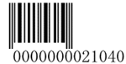 | 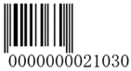
一万円 | 千円

